Губернатору Кемеровской области С.Е. Цивилёву

АДМИНИСТРАЦИЯ КЕМЕРОВСКОЙ ОБЛАСТИ Управление по работе с обращениями граждан

ОБРАЩЕНИЕ ПРИНЯТО

Дата Рб. РЗ- /Уна /ОЛ прил. '//$ Принял. Ж £ -

от жителей Сосновского сельского поселения Новокузнецкого муниципального района Кемеровской области

« Q » марта 2019 г.

Уважаемый Сергей Евгеньевич!

Обращаются к Вам не бузотеры и маргиналы, а жители когда-то экологически чистого района Кемеровской области, славящегося сельским хозяйством и являющегося южными «легкими» Новокузнецка, учитывая преобладающий характер направления ветра. Избрание Вас Губернатором Кемеровской области вселило в нас надежду, что Вы разберетесь со сложившейся негативной обстановкой в угольной отрасли, и беспредел на территории Кузбасса закончится. С Вашим приходом поменялись заместители Губернатора, в том числе отвечающие за сферы промышленности, экологии, топливно-энергетического комплекса, сменился Глава Новокузнецкого муниципального района. Народ воспринял данные известия положительно в надежде, что негативная ситуация с наступлением разрезов на населенные пункты Новокузнецкого района прекратится, однако факты на примере «деятельности» разреза «Степановский» утверждают иное.

Данное обращение вынуждены адресовать именно Вам, так как мы утратили веру в порядочность и честность чиновников на местах и представителей различных государственных контрольных и надзорных органов. К сожалению, судя по последним выясненным нами фактам, предполагаем, что и Вас ввели в заблуждение, подсунув на подпись Постановления Коллегии АКО от 07.12.18 года № 561 и 18.02.19. года № 112, подготовленных с явным нарушением действующего законодательства. Это основание и побудило нас обратится к Вам лично, однако есть опасения, что письмо, адресованное Вам, может попасть в другие руки и будет «спущено» по инстанциям, что наблюдалось нами на протяжении 2018г. **В случае если наше обращение не попадет лично в Ваш адрес, то мы вынуждены будем обратиться в федеральные органы государственной власти и придать огласке наше обращение в федеральных СМИ.**

С 2010 года жители Сосновского сельского поселения численностью свыше 3 700 человек ежедневно подвергаются негативному воздействию от деятельности разреза «Степановский».

Изначально для жителей Сосновского сельского поселения звучали сказки о том, что деятельность разреза «Степановский» оказывает минимальное воздействие на окружающую среду, а негативный вред на ближайшие населенные пункты вообще отсутствует; экологическая обстановка в данном районе чуть ли не улучшится в ходе ведения взрывных работ; разрез будет отрабатываться частями и участками, после отработки одного участка он будет засыпаться горной массой, затем рекультивироваться; уголь будет вывозиться по специально построенной для этого технологической дороге в обход населенных пунктов. Первоначальным собственником разреза «Степановский» - известной компанией «МаррТЭК», давались красноречивые обещания об отсутствии негативных факторов в деятельности разреза.

Что мы наблюдаем в итоге - банкротство предприятия, лунный пейзаж на ценнейших землях сельскохозяйственного назначения в непосредственной близости от ряда населенных пунктов, не садовых обществ, заметьте, а поселков: Гавриловка, Красинск, Учул, а также с. Сосновка. Расстояние до г. Новокузнецка - 7,5 километров, и роза ветров направлена именно в сторону города. Последней каплей для местных жителей стали бесконтрольные по силе воздействия взрывы в карьере разреза «Степановский», в феврале 2018 года, взрывная волна от которых серьезным образом раскачивала жилые дома в населенных пунктах (в подтверждение тому имеются видеозаписи). Однако контролирующие органы вместе с администрацией Новокузнецкого района, предпочли не замечать воздействий от взрывов, якобы проведя замеры в непосредственной близости от границы разреза именно в то же время и в тот же день, что и предоставленная в их адрес видеозапись, на которой отчетливо видно качание строений и столбов и отрапортовав жителям о нулевых результатах воздействия. Свою негативную лепту вносят и нескончаемые облака угольной пыли, которые распространяются по розе ветров на многие километры за пределы санитарно-защитной зоны, покрывая толстым слоем населенные пункты.

К сожалению, обращение коротким не получилось, потому, что мы хотим донести до Вас именно факты, полученные из официальных ответов контролирующих и надзирающих органов и публичной информации, размещенной на сайтах администрации и СМИ. Всего за год было направлено более 70 обращений и жалоб. И если первый ответ природоохранного прокурора гласил о полной законности деятельности разреза, то впоследствии было и решение суда о приостановке деятельности из-за выявленных нарушений. Тем не менее, если обратится к сервису Яндекс Карты, то видно, что никто и не останавливался в 2018 году.

Публичные слушания, проведенные 20.03.2018 г. по намечаемой деятельности разреза «Степановский» (Приложение №1 - Протокол слушаний), явились наглядным примером, демонстрирующим отношение и настроение местного населения к незаконной деятельности разреза. Все участники в количестве свыше 350 человек (большее количество зал просто не вместил) единогласно высказались категорически против деятельности предприятия.

Понимая, что могут быть факты фальсификации, на слушания были приглашены представители СМИ, журналисты (ссылки на публикации и видеоматериалы):

<http://o-gorod.net/news/353780/> <https://www.youtube.com/watch?v=PYtfbyaL> FA <https://www.youtube.com/watcIY4HFvlcAudhODY>

Протокол слушаний готовился, как не странно, представителями разреза, а не а Администрацией Новокузнецкого района, редакция протокола несколько раз менялась, поскольку жители настаивали на изложении в протоколе объективных и реальных событий, происходивших на слушаниях, а не той информации, которая была удобна другой стороне. В итоге протокол слушаний был оформлен в объективной редакции.

**Обращаем Ваше внимание, что публичные слушания проводились 20.03.2018 г. по документации, представленной ООО «Разрез «Степановский» (ИНН № 4238021692) - организацией банкротом; по намечаемой деятельности АО «Разрез «Степановский» (ИНН № 4223120108).** Именно по основанию ненадлежащего субъекта в июне 2018 г. прокуратурой Новокузнецкого района слушания были признаны незаконными. Однако спустя 2 месяца Администрация Новокузнецкого района **исправила задним числом свое постановление** о проведении слушаний, а прокуратура согласилась с тем, что нарушение устранено.

Это обстоятельство и побудило жителей разбираться, какое предприятие все-таки осуществляет деятельность по добыче угля и зачем собственно проводили общественные слушания.

Поэтому с целью получения правдивой информации мы были вынуждены написать 70 обращений только за 2018 г. во все контролирующие государственные органы.

Теперь нам полностью понятна схема одновременной деятельности двух разрезов на одной площади.

Разрезом до 2017 года владело ООО «Разрез Степановский» (ИНН № 4238021692 собственник ООО «МелТЭК»), которое 16.06.2017 г. объявило себя банкротом. 07.11.2017 г. создано новое юридическое лицо - АО «Разрез «Степановский» (ИНН № 4223120108), в порядке замещения активов должника-банкрота, которое не является правопреемником первого. Таким образом, руководство разреза создало ситуацию, при которой долги остались на ООО «Разрез Степановский», а все активы перешли к новому юридическому лицу, что сделало невозможным удовлетворение интересов кредиторов обанкротившегося юридического лица. Но зато позволило уйти от обязательств перед контрагентами и не платить арендную плату и налоги в бюджет. Только за 2017 год сумма не оплаченных налогов, сборов, пеней, штрафов ООО «Разрез «Степановский», согласно официальной информации, опубликованной на сайте Арбитражного суда КО **(**<http://kad.arbitr.ru/Card/94f889d7-a21e-4ac8-b884-755078dd75fK>**>.** составляет 395.639.070 рублей. В результате, бюджет лишился огромных сумм, использованные земли сельскохозяйственного назначения оставлены без рекультивации.

Вновь созданное предприятие АО «Разрез Степановский», с уставным капиталом более 1,7 млрд, рублей (100% акций до февраля 2019 года владело ООО «Разрез «Степановский») осуществляло деятельность с ноября 2017 года по март 2018 года даже не владея лицензией на добычу недр без какой либо разрешительной документации и т.д.

Как же все это работает!

Исходя из ответов государственных органов, публичной инормации стало очевидно, что деятельность по добыче угля ведет ООО «Разрез Степановский» ИНН № 4238021692, на основании договора подряда, тогда как лицензии перешли на «чистенькое» АО «Разрез «Степановский» ИНН № 4223120108, данная схема придумана дельцами Разреза «Степановский», которая им очень удобна. По этому договору Подрядчик (БАНКРОТ!) должен выполнить все необходимые шаги к легальности добычи угля по лицензии выданной новой организации АО.

Возникает резонный вопрос, для чего тогда БАНКРОТСТВО старого разреза если можно избавится от долгов кредиторам, в т.ч. бюджету и спокойно копать уголек и получая прибыль на новом предприятии. Куда же смотрят контрольные и надзорные органы, проводя свои проверки и фактически допуская существование и действие возможной преступной «бизнес-схемы»?

Или точнее, не смотрят.

Кульминацией всего явился факт продажи 100% акций нового АО «Разрез «Степановский» в феврале 2019г. Акции АО «Разрез «Степановский» были приобретены аффилированной с разрезом организацией ООО «МелТЭК», по цене в 30 раз ниже начальной цены продажи, и в 50 раз ниже уставного капитала АО, равной стоимости активов общества, полученными в процедуре замещения в ноябре 2017 года. По сути, хозяева БАНКРОТА Разреза сами купили акции «нового» разреза у себя же, попутно оставив всех дожидаться «счастья». Тогда в чем смысл процедуры замещения активов должника, призванной реанимировать убыточное предприятие, вывести его в стадию оздоровления и при которой, кредиторы Банкрота получают свои денежные средства от продажи акций новому Инвестору (ам). Не наше дело давать правовую оценку данной бизнес-схемы, есть смысл только в одном. Выяснить насколько пострадал бюджет Новокузнецкого района и областной бюджет из-за «прощенных» обязательств БАНКРОТА. Если предложить местным жителям сброситься и купить акции этого разреза по цене продажи, это выйдет всего по 10 тысяч рублей, что гораздо меньше того ущерба экологии, нанесенного разрезом.

Настоящим шоком для нас стали постановления Коллегии Администрации Кемеровской области от 07.12.2018 г. № 561 и от 18.02.2019 г. № 112, согласно которым, на основании ходатайства АО «Разрез «Степановский», согласован беспрецедентный и кошмарный по объему перевод земель сельскохозяйственного назначения в земли промышленности — 16 земельных участков (приложение 2, 3).

Полагаем, что ускоренный перевод земель в другую категорию**,** инициированный разрезом «Степановский» сделан исключительно с одной целью - избежать штрафов и ответственности**,** в том числе возможно уголовной**,** за уничтожение земель сельскохозяйственного назначения**,** выявленного после неоднократных жалоб и обращений в 2018 году**.** Учитывая, что чиновники на местах и менеджеры с Разреза «Степановский» поняли, что получить одобрение местных жителей, после «проведенных» публичных слушаний в марте 2018г., не получится, решили прибегнуть к фальсификации.

Вследствие чего стал возможным указанный перевод земель, поскольку Вас, как Губернатора ввели в заблуждение относительно истинного положения вещей и событий, не сообщив о настроениях жителей Сосновского сельского поселения, крайне негативно относящихся к деятельности разреза, о наличии существенных нарушений норм действующего законодательства при проведении публичных слушаний, а именно о фальсификации протоколов публичных слушаний чиновниками на местах.

Информация, проанализированная нами, находится в публичном доступе. Исходя из ее анализа, установлены существенные факты фальсификации документов на местах, на основании которых принято Ваше решение.

Так, публичные слушания от 11.05.2017 г., на основании которых 07.12.18 г. вынесено Постановление Коллегии Администрации N2 561, фактически не проводились, количество присутствующих лиц - минимальное (при таком резонансном вопросе);

* одни и те же лица участвовали в слушаниях в разных населенных пунктах в одно и то же время. Или они научились телепортироваться или это фальсификация;
* ***предмет обсуждений в протоколе не определен; не указано о целях***

***перевода земель; не идентифицированы земельные участки% в отношении которых планируется перевод; протокол не имеет подписей жителей*, *приложений с установочными данными участников слушаний (прилолсение N2 4).***

* публичные слушания, на основании которых 18.02.2019 г. вынесено Постановление Коллегии Администрации № 112 о переводе 12 земельных участков в земли промышленности, вообще не назначались и не проводились.

Кроме того, слушания 11.05.2017 г. проводились с участием представителей и в интересах ООО «Разрез «Степановский», то есть организации, находящейся на стадии банкротства и не действующей с ноября 2017 г. В свою очередь постановление Коллегии Администрации Кемеровской области от 07.12.2018 №561 вынесено в интересах АО «Разрез «Степановский», слушания в интересах данной организации, тем более по предмету перевода земель из одной категории в другую, не назначались и не проводились.

Также 24.01.2019 г. вынесено постановление Коллегии Администрации Кемеровской области № 41 «Об утверждении

документации по планировке территории объекта «Реконструкция погрузочного комплекса «Разрез «Степановский». Постановление вынесено в соответствии с согласованиями Главы Центрального сельского поселения (п. Атаманово). Анализируя документы данного сельского поселения, приходим к выводу, что и здесь множество нарушений законодательства по переводу земельных участков, формальному проведению публичных слушаний, вынесения незаконных решений, на основе которых вынесено окончательное решение администрацией Кемеровской области.

Попустительство и фальсификация нормативных документов чиновниками на местах позволило разрезу «Степановский» безнаказанно нарушать нормы действующего законодательства, а главное - захватывать и уничтожать ценнейшие земли сельскохозяйственного назначения. Примером служит возможная незаконность утверждения Правил землепользования и застройки Сосновского сельского поселения решением Совета народных депутатов Сосновского сельского поселения №130 от 24.12.2015 г. Данный вывод позволяют сделать следующие факты, изложенные в документах администрации Сосновского сельского поселения - публичные слушания по вопросу утверждения названных правил фактически не проводились, это подтверждается протоколами публичных слушаний, которые имеют признаки фальсификации.

15.12,2015 г. публичные слушания проводились в 10 населенных пунктах Сосновского поселения при участии главы поселения, с незначительной разницей во времени (с 15.00 до 19.00), при расстояниях между пунктами до 70 километров, при минимальном участии местных жителей (4 - 20 человек). Наглядным примером фальсификации служат протоколы публичных слушаний, якобы проведенных 15.12.2015 г. в п. Калмыковский и п. Карчагол. В обоих случаях слушания проводились с участием главы Сосновского поселения и секретаря, время проведения обоих слушаний 19 часов 00 минут, то есть в одно и то же время проведены слушания с участием одних и тех же лиц в населенных пунктах, расстояние между которыми составляет 61 километр (Приложение № 5).

Мы не против развития промышленности, добычи полезных ископаемых цивилизованными способами, но мы лишь добиваемся соблюдения требований законодательства всеми субъектами предпринимательской деятельности, не допущения нарушений прав жителей и государства.

Законодательство едино для всех. Если бизнес не может существовать в рамках установленных норм, такой бизнес им не является и должен быть закрыт. Многие жители Сосновского поселения сами являются руководителями крупных предприятий и организаций и понимают требования государства, что бизнес должен существовать только при условии соблюдения всех обязательных правил и норм.

В nodmeepoicdemie наших слов добавим, что факты нарушений в деятельности разреза «Степановский» в части ведения горных работ, размещения отвалов пород на землях сельскохозяйственного назначения подтверэюдаются ответами различных государственных контрольных и надзорных органов, проводивших проверки деятельности разреза на протяасении 2018 г. (Приложение № 6). *Однако, каждый контролирующий орган в итоге «переводит стрелки» на другой, не желая разбираться в ситуации и исполнять свои должностные обязанности.*

Жители Сосновского сельского поселения Новокузнецкого

муниципального района доведены до отчаяния произволом чиновников на местах, при попустительстве которых грубо попираются наши права, позволяя фактически собственникам разреза «Степановский» захватывать и уничтожать сельскохозяйственные земли, безнаказанно загрязнять окружающую среду.

Мы устали верить сказкам про рекультивацию земель, которую нам обещал еще предыдущий директор разреза «Степановский» Мшар Д.В., говоря о том, что рекультивация будет производиться при возможном наличии денежных средств и ближе к 2036 г., до которого местные жители, вероятно, не доживут.

За многие годы Вы стали единственным должностным лицом в регионе, который принимает максимально объективные решения, сохраняя баланс между развитием промышленности и охраной окружающей среды, соответственно считаем, что только Вы сможете разобраться в решении данной проблемы. Зная Вас, как человека с четкой государственной позицией, надеемся, что Вами будет принят исчерпывающий перечень мер по разрешению сложившейся ситуации. Надеемся, что Вы дадите оценку деятельности Ваших подчиненных, в том числе и с точки зрения нарушения законодательства.

Наглядным примером считаем Ваше своевременное вмешательство в недопущение создания разреза вблизи Новоильинского района г. Новокузнецка, воспринятое жителями г. Новокузнецка с глубокой благодарностью.

Еще один важный аспект деятельности данного предприятия.

Разрез «Степановский» в угоду собственной прибыли, но в ущерб экологии и дорогам общего пользования, осуществляет вывоз угля по автомобильной дороге - федеральной трассе «Ленинск-Кузнецкий» - Междуреченск» до погрузочного комплекса в п. Елань, на расстояние 16 километров. Автопоезда-углевозы круглосуточно разбивают асфальтовое покрытие трассы, перевозка осуществляется с явным перегрузом, без использования тентов, угольная пыль и камни разлетаются во всех направлениях. Указанные факты никем не контролируются и не проверяются, хотя в 2-х километрах от выезда с разреза имеется действующий стационарный пост весового контроля, сотрудники на котором, абсолютно никак не реагируют на происходящее и не мешают «бизнесу».

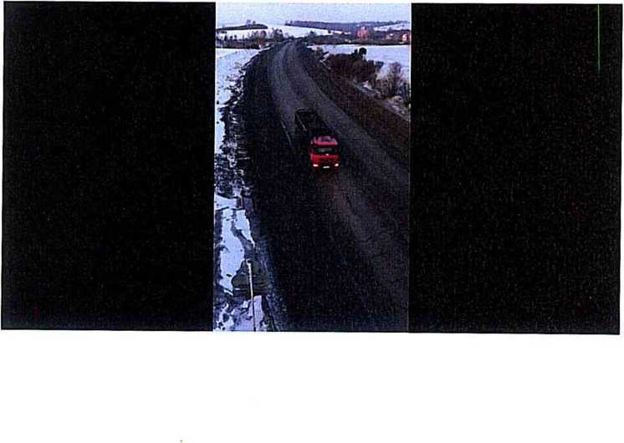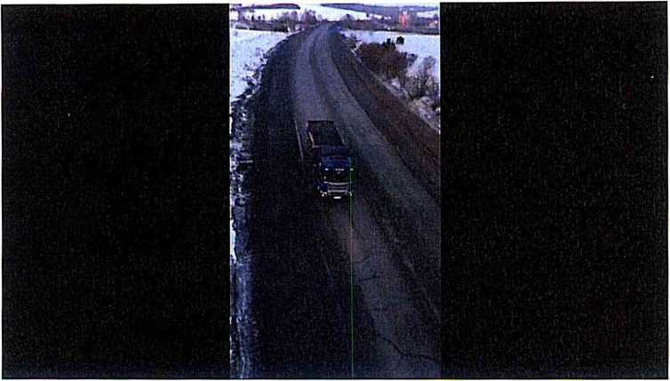

Разрез не желает строить обещанную технологическую дорогу для снижения риска негативного воздействия на экологию от транспортировки угля. Выгоднее использовать уже готовые дороги, при этом разрушая их и загрязняя окружающую среду, не неся абсолютно никаких затрат и ответственности.

Между тем, упомянутая федеральная трасса является единственной дорогой, ведущей в туристический кластер - п. Шерегеш, развитию которого в последнее время государством и областью уделяется повышенное внимание. Вот что видят проезжающие к месту отдыха туристы:

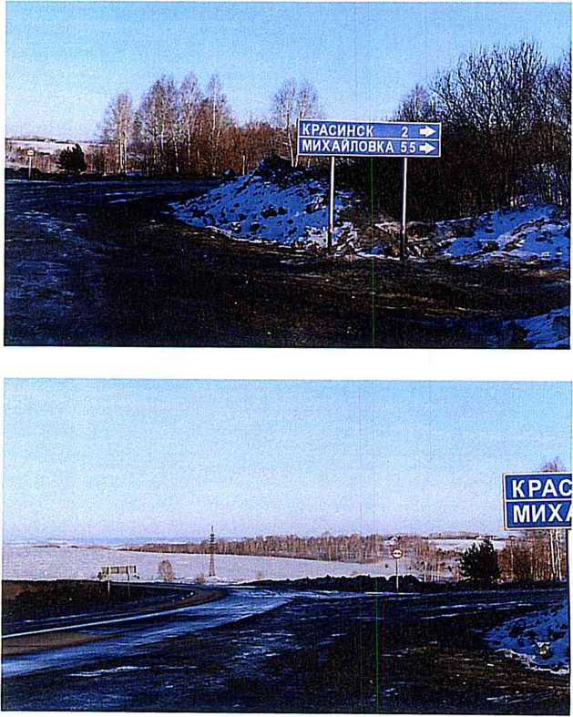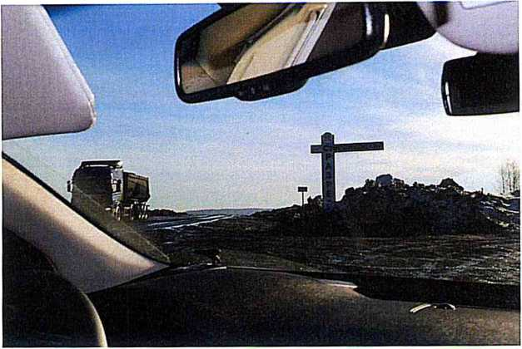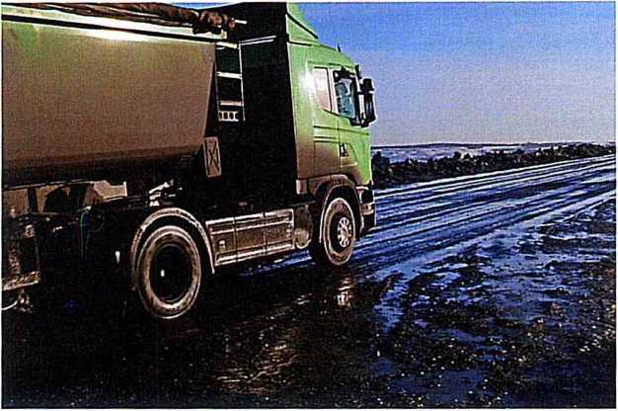

Эти фотографии, наглядно иллюстрируют негативный эффект деятельности разреза «Степановский». В угольной грязи буквально утонули дороги к населенным пунктам, сельскохозяйственные земли, находящиеся под снегом, покрыты толстым слоем угольной пыли. Утверждение о наличии санитарно-защитной зоны, которая гарантировала бы чистоту окружающей среды, не более чем миф, негативные последствия деятельности разреза «Степановский» распространяются на многие километры вокруг.

Если у нас изобилие денег в бюджете, давайте пересмотрим кадастровую стоимость земли и имущества в районе, снизим транспортный налог.

Дороги разбиваются, экология ухудшилась, а платят за это жители, а не бизнесмены.

Уважаемый Сергей Евгеньевич, на основании вышеизложенного,

ПРОСИМ:

1. Отменить Постановления Коллегии Администрации Кемеровской области от 07.12.2018 г. № 561 и от 18.02.2019г. № 112 «О переводе земель».
2. Принять меры к приостановлению незаконной деятельности разреза «Степановский» на землях сельскохозяйственного назначения.
3. Обязать руководство разреза ликвидировать незаконно размещенный

на землях сельскохозяйственного назначения отвал породы, возместить ущерб, причиненный безвозвратно утратившим свое назначение землям

сельхозназначения, провести рекультивацию уже нарушенных земель.

1. Поручить провести проверку незаконных действий должностных лиц

Администрации Новокузнецкого муниципального района по фактам

фальсификации публичных слушаний и вынесении заведомо незаконных решений; признать результаты слушаний недействительными.

1. Обязать органы местного самоуправления провести публичные слушания по вопросам перевода земель сельскохозяйственного назначения в земли промышленности для деятельности разреза «Степановский».

Подписи жителей Сосновского сельского поселения Новокузнецкого муниципального района с требованием недопущения незаконной деятельности разреза «Степановский» и признания незаконными нормативных актов Администрации Новокузнецкого муниципального района в количестве 219 на 13 листах прилагаются.

Сбор подписей продолжается.

Приложения всего на 118 листах с подписями жителей:

1. Протокол публичных слушаний от 20.03.2018 г. на 37 листах.
2. Постановления Коллегии Администрации Кемеровской области от 07.12.2018 г. № 561 и от 18.02.2019 г. № 112 на 4-х листах.
3. Копии публичных кадастровых, спутниковых карт и выписок из ЕГРН на 16 листах.
4. Нормативно-правовые акты Сосновского поселения о переводе земель под нужды разреза «Степановский» 2016 - 2017 гг. на 25 листах.
5. Нормативно-правовые акты Сосновского поселения об утверждении правил землепользования и застройки на 7 листах.
6. Копии ответов государственных органов на 16 листах.